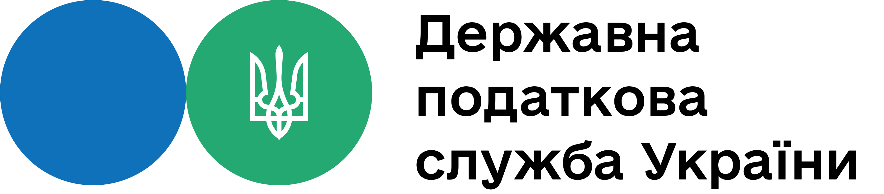

Головне управління ДПС у м. Києві
Закон № 3050: змінено порядок справляння податку
на нерухоме майно,
відмінне від земельної ділянки

Головне управління ДПС у м. Києві звертає увагу, що з 06 травня 2023 року набрав чинності Закон України від 11 квітня 2023 року № 3050-ІХ «Про внесення змін до Податкового кодексу України та інших законодавчих актів України щодо звільнення від сплати екологічного податку, плати за землю та податку на нерухоме майно, відмінне від земельної ділянки, за знищене чи пошкоджене нерухоме майно», яким внесено зміни до Податкового кодексу України, зокрема до п. 69.22 підрозділу 10 розділу ХХ ПКУ, в частині справляння податку на нерухоме майно, відмінне від земельної ділянки, а саме:
- встановлено порядок звільнення від нарахування та сплати податку на нерухоме майно, відмінне від земельної ділянки за об’єкти житлової та/або нежитлової нерухомості:
1) розташовані на територіях активних бойових дій або на тимчасово окупованих російською федерацією територіях України,
2) знищені внаслідок бойових дій, терористичних актів, диверсій, спричинених збройною агресією російської федерації проти України,
3) пошкоджені (як такі, що потребують капітального ремонту, реконструкції чи реставрації внаслідок бойових дій, терористичних актів, диверсій, спричинених збройною агресією російської федерації проти України);
- надано право органам місцевого самоврядування:
1) встановлювати ставки податку на нерухоме майно, відмінне від земельної ділянки, в розмірі, меншому за розмір податку на нерухоме майно, відмінне від земельної ділянки, встановлений рішенням відповідного органу місцевого самоврядування для певного типу об’єктів нерухомого майна, що сплачується на відповідній території;
2) звільняти від сплати податку на нерухоме майно, відмінне від земельної ділянки.
З повним текстом Закону № 3050 можна ознайомитися за посиланням: https://zakon.rada.gov.ua/laws/show/3050-20#Text.

Спілкуйтеся з Податковою службою дистанційно за допомогою сервісу «InfoTAX»:
https://t.me/infoTAXbot

Головне управління ДПС у м. Києві

Закон № 3050: змінено порядок справляння податку
на нерухоме майно,
відмінне від земельної ділянки

Головне управління ДПС у м. Києві звертає увагу, що з 06 травня 2023 року набрав чинності Закон України від 11 квітня 2023 року № 3050-ІХ «Про внесення змін до Податкового кодексу України та інших законодавчих актів України щодо звільнення від сплати екологічного податку, плати за землю та податку на нерухоме майно, відмінне від земельної ділянки, за знищене чи пошкоджене нерухоме майно», яким внесено зміни до Податкового кодексу України, зокрема до п. 69.22 підрозділу 10 розділу ХХ ПКУ, в частині справляння податку на нерухоме майно, відмінне від земельної ділянки, а саме:
- встановлено порядок звільнення від нарахування та сплати податку на нерухоме майно, відмінне від земельної ділянки за об’єкти житлової та/або нежитлової нерухомості:
1) розташовані на територіях активних бойових дій або на тимчасово окупованих російською федерацією територіях України,
2) знищені внаслідок бойових дій, терористичних актів, диверсій, спричинених збройною агресією російської федерації проти України,
3) пошкоджені (як такі, що потребують капітального ремонту, реконструкції чи реставрації внаслідок бойових дій, терористичних актів, диверсій, спричинених збройною агресією російської федерації проти України);
- надано право органам місцевого самоврядування:
1) встановлювати ставки податку на нерухоме майно, відмінне від земельної ділянки, в розмірі, меншому за розмір податку на нерухоме майно, відмінне від земельної ділянки, встановлений рішенням відповідного органу місцевого самоврядування для певного типу об’єктів нерухомого майна, що сплачується на відповідній території;
2) звільняти від сплати податку на нерухоме майно, відмінне від земельної ділянки.
З повним текстом Закону № 3050 можна ознайомитися за посиланням: https://zakon.rada.gov.ua/laws/show/3050-20#Text.

Спілкуйтеся з Податковою службою дистанційно за допомогою сервісу «InfoTAX»:
https://t.me/infoTAXbot

